«САМЫЙ
КЛАССНЫЙ КЛАССНЫЙ»

(МАТЕРИАЛЫ ПРОФЕСССИОНАЛЬНОГО КОНКУРСА
КЛАССНЫХ РУКОВОДИТЕЛЕЙ)



СТРАНИЦА ПЕРВАЯ
Я и мой класс
(некоторые заметки из дневника классного руководителя)

Нет, меня не тянет на Луну,
Почему-то к ней пропала вера.
Я с моей планеты не сверну,
Не перескочу сего барьера.
А. Орлов

26 июня 2007 года
Утро... Первый день отпуска... Еще вчера звучала музыка в «Арене-2000», и мои выпускники, весёлые и счастливые, прощались с детством, вспоминая кажущиеся уже далёкими школьные годы и готовясь вступить в самостоятельную взрослую жизнь. На их лицах светились улыбки... Это было вчера, а сегодня... На душе почему-то очень грустно, очень пусто, очень одиноко.
О чем грустишь, учитель? О чем волнуешься? Или сомневаешься в успешности своих детей? Но вспомни, с каким настроем они участвовали в городском конкурсе «Класс года-2006» - и I место; создали один из лучших проектов «Я выбираю жизнь» не только в городе, но и в регионе; стали победителями школьных пресс-центров в 2005 году и в течение двух последних лет выпускали школьную газету «Планета-35»; возвели в ранг интеллектуальный труд (именно твои выпускники вернули школе право гордиться медалистами: в выпуске 2005 – «золото» и «серебро», в выпуске 2007 – «золото»), стояли у истоков создания научного школьного общества, ежегодно занимали призовые места в Российской конференции «Юность. Наука. Культура». А выступления на сценических площадках музея, Культурного Центра? А чемпионка России по гиревому спорту? Это ли не говорит об их успешности?
А что есть успех? Как определить дефиницию этой категории, выделить некие её составляющие? Думаю, мнения разойдутся (помните, как у Гайдара о счастье, «каждый понимал по-своему...»), но уверена, что успех – понятие многозначное и знаковое.
Во-первых, это ощущение нужности, полезности, важности для других того, что ты делаешь, в противовес личным амбициям, личной выгоде (и красуется во дворе школы ровный ряд сосенок, посаженный моими мальчишками и девчонками, и, как игрушки, скворечники, их сразу облюбовали птицы).
Во-вторых, успех – это не константа, его можно достичь в одном, но в другом быть неуспешным. Может ли быть по-другому? Да, если познаешь радость творчества, когда ощутишь гармонию не только в себе, но и окружающем тебя мире: ведь солнце должно светить не над головой, а в душе.
Наконец, успешен только тот, кто не одинок в своих начинаниях. Плечо рядом стоящего, коллективный разум и творчество многих, в том числе и классного руководителя – немаловажная составляющая успешности. Мы были вместе – ВСЕГДА, ВСЕ! Я принимала участие в конкурсе национального проекта «Образование», а они – в конкурсе «Класс года», и так совпало, что в один день 27 мая они сдавали ЕГЭ по русскому языку (не подвели – 88% - на «4» и «5»), а я защищала диссертацию. Убедилась: не может быть успешным ученик, если неуспешен учитель. Да и наоборот то же самое.
Так какой же он, мой Успешный Ученик? Это человек с крылатой душой, озаренный благородной идеей (ИДЕЯ = Инициатива + Деятельность + Единство + Яркость) (Фотоприложение №1).

30 июня 2007 года
Брожу по залам Эрмитажа... Любуюсь произведениями Микеланджело, Леонарда да Винчи, Рембрандта... Но постоянно ощущаю некий дискомфорт. В чём дело? И вдруг пронзает мысль: за всю свою жизнь, за все 28 лет работы в школе, я первый раз в музее ОДНА! Как же мне не хватает моих детей, их вопросов, нашего диалога. «Разговор» с великими мастерами без них становится скучным и бессмысленным. И решение созревает: я приму предложение администрации школы и буду классным руководителем 5 класса. Буду рядом с ними, буду рассказывать им о мире, о себе, о нашей родной 35-ой.

Расскажу, как интересно ходить в музеи, на концерты, ездить на экскурсии в Москву, Санкт-Петербург, чтобы и самим стать интересными, эрудированными, культурными людьми.

Расскажу, как длительное время собирали материал о И.И. Зеленцове, учителе словесности, который вторым в России был награжден орденом им. В.И. Ленина, как ездили в московскую школу 101, где последние годы работал Учитель, как систематизировали весь собранный материал об И.И. Зеленцове и отправили «первую ласточку» в Обнинск – Анну Кудрявцеву - и как бесконечно были рады нашему успеху – I месту в российской конференции на секции «Мемориальное краеведение».

Мы шли от одной победы к другой, от успешного результата к ещё более успешному, потому что всегда были вместе: дети, родители, классный руководитель. В рамках конкурсного задания «Класс года» мы представили Новогодний КВН, где соревновались команда родителей «Предки» и команда ребят «А мы такие...». Честно победили дети.
Включённость родителей в жизнедеятельность класса (участие в классных и школьных мероприятиях)
Количество родителей, участвующих в мероприятиях | 2004-2005 уч.год | 2005-2006 уч.год | 2006-2007 уч.год
родительские собрания | 82% | 95% | 97%
походы, экскурсии | 25% | 25% | 41%
культурные мероприятия | 65% | 85% | 100%
другие мероприятия | 45% | 47% | 52%

Руководствуясь методикой здравого смысла Ш.Амонашвили, отдавая предпочтение таким формам работы, как дискуссия, диалог, музейное занятие, мы живём, учимся, преодолеваем преграды и берём новые рубежи. В течение нескольких последних лет (не менее 5) среди учеников класса не было совершено ни одного правонарушения, из предыдущих двух моих выпусков на 18 браков приходится только 1 развод. Опыт настоящей деятельности интересен педагогам не только города, но и региона, страны. Получаю ежегодные приглашения и выступаю на педагогических чтениях К.Д. Ушинского, региональных конференциях (последняя - в 2007 году «Усиление духовно-нравственного воспитания» в Ярославле), имею множество публикаций в различных изданиях; диссертационное исследование посвятила теме «Культуроведческое образование школьников в дискурсном пространстве».

1 июля 2007 года
Звонок из журнала «Школьные технологии», готовится очередная статья, и уточняются некоторые детали, в том числе интересуются, как давно идет апробация музейной педагогики. От неожиданности называю 2000 год, а ведь это случилось значительно раньше.
1996 год. Я с моими десятиклассниками – в Тутаеве, в краеведческом музее. Нас встречает экскурсовод и говорит: «Вы знаете, ребята, наш музей необыкновенный. В нем не только можно, но и нужно всё трогать руками». Вихрь эмоций быстро сменился продуктивной деятельностью: учащиеся сами чесали кудель, пряли её в нить, заправляли в ткацкий станок, одним словом, проявили и ум, и творческие способности, а обычная экскурсия превратилась в увлекательное исследование.
Именно тогда было определено приоритетное направление в воспитательной работе с классом – воспитание средствами искусства. А основными методами стали исследовательский, эвристический, которые сами по себе немыслимы без дискуссий, диалогов, музейных занятий, проектов. Художественные произведения, «заговорив» с детьми, учат воспринимать мир не потребительски, а творчески, и умело созданная ситуация успеха приносит радость познания, радость творчества. Ещё С.Маропольский заметил: «Люди под влиянием искусства становятся лучше, добрее, гуманнее, и не по расчёту, а по натуре, по влечению сердца». Сегодня успешно реализуются четыре музейно-педагогические программы, в том числе «Мир через музейный экспонат». (Фотоприложения №2, 3, 4). А материалы по музейной педагогике, апробированные в течение нескольких лет, размещены в Российском банке педагогических технологий «Педагогический Олимп». Вспоминаю, как после организованной мною дискуссии в московской школе №649 (мероприятие проводилось в рамках XXIX Российского семинара музейных педагогов) подошли участницы семинара и сказали: «Да, коллега, нас, музейных работников Московского Кремля, удивить чем-то трудно. Но ваше занятие в нас всё перевернуло».

29 июля 2007 года
Всё чаще и чаще возвращаюсь в своих мыслях к 1 сентября, к своим новым подопечным. Какой найти кратчайший путь к объединению, к созданию атмосферы общности (какое замечательное слово!). Конечно, привлеку к работе Кисину Т. , без неё мне не обойтись: психологические тренинги, диагностика, социальные игры будут кстати. Но главным, вернее, «рождением» класса станет общее дело. И выбор в этом предоставлю детям...
Выйдем в школьный двор, полюбуемся стройными рядами великолепных сосенок – это память о моём выпуске 2007 года. Заглянем в школьный музей, перелистаем страницы альбомов «Судьба Мологи в жизни школы», бережно возьмём в руки рубан, ткацкое рядно... – эту память сохранил мой выпуск 2005 года.
«С чего начнём? - спрошу я у моих пятиклассников и посоветую, - начнём с себя. Начинать с себя – хорошая привычка».
P.S. 21 сентября 2007 года.
Начало положено. Создали студию «Буки...» (идею принесла из семьи Настя Яковлева). Проект долгосрочный, поэтапный:
5 кл. – «Буки»
6 кл. – «Веди»
7 кл. – «Глагол»
8 кл. – «Добро»
9 кл. – «Живете»
10кл – «Люди»
11 кл.- «Мыслете»
Наша деятельность имеет три основных вектора: краеведческая работа, патриотическое движение и духовно-нравственное обогащение (Фотоприложение №5, 6). Цель работы студии на этот учебный год – создать коллективные традиции. Уже одна родилась: решили каждый новый учебный год начинать с «Арбузника» (надо же вспомнить лето и поделиться впечатлениями).

16 августа 2007 года
Встретилась с Евсеевым Ю.А., администратором Ярославской филармонии, обговорили вопросы сотрудничества. Надо связаться до начала учебного года и с другими партнёрами. «География» сотрудничества обширна. Как фотография, возникает в сознании карта-схема «География сотрудничества» (Приложение №6)
А в бывшей школе №4 открылся КСК «Волга», там Е.С. Мичурина, Ю.И. Чубукова, а значит, там будет моим детям интересно и комфортно. А значит, на карте-схеме появится новая ниточка содружества, а жизнь моих ребятишек наполнится новым смыслом.

30 августа 2007 года
Сегодня они пришли в школу... Как всегда – ВСЕ! Пришли, чтобы проститься. Кто-то едет на учёбу в Ярославль, кто-то в Санкт-Петербург... Это не так важно, важно, что каждый реализовал свою мечту (Фотоприложение №7).
Вспоминали выпускной в «Дёмино», смотрели видео... А потом, как всегда, диалог (нет, полилог) под названием «А вы помните, Людмила Михайловна?» Конечно, память учителя цепко держит всё: и удачи, и успехи, и промахи. Было в нашей жизни всё, но никогда не было фразы: «Я решила, ребята...», а любое начинание шло от них: «Людмила Михайловна, мы подумали и решили...».
В 10 классе мы целый год «кипели» в конкурсе «Класс года» и стали победителями. ЦДТ «Солнечный» предложил принять участие и в 11 классе. Определиться должны были они. Проходит день, другой, третий... Решения нет. Я волнуюсь – забыли! И вот приглашают в класс, невероятная тишина: «Людмила Михайловна, мы решили не участвовать в конкурсе». А дальше аргументы: надо готовиться к экзаменам, надо дополнительно заниматься, у кого-то совпадают экзамены в школе и учреждении дополнительного образования. И вот ещё: «Если проиграем, то будет стыдно. Оставим о себе добрую память».
- А почему так долго шли к решению?
- Мы думали, что огорчим вас, нарушим главную заповедь класса: «Быть, а не казаться».
Выросли, мои дети. В добрый путь!

1 сентября 2007 года
Вхожу в класс...
Открываю жалюзи, и ровный, мягко струящийся свет заполняет всё пространство кабинета. «Заговорили» картины на стенах:
Яркие, пышные, словно отполированные ждут ребятишек притихшие цветы...
Нарядные люстры волшебным светом знаний готовы озарить моих мальчишек и девчонок... (Фотоприложение № 8).
О чём думаешь учитель?
Однажды лозу спросили: «А ты можешь дорасти до солнца?». И она ответила: «Могу, только дайте мне опору». Этот образ лозы сливается в моём представлении с образом классного руководителя.
- Здравствуйте, дети!

СТРАНИЦА ВТОРАЯ
Сценарный план
занятия в дискуссионном клубе «СКРИЖАЛИ»

Форма занятия:
подиум-дискуссия с элементами ролевой игры;
Участники:
одиннадцатиклассники и их родители;
Цель занятия:
средствами искусства воспитывать в подростках чувство собственного достоинства, а также такта, уважения и терпимости по отношению к другим людям;
Задачи:
- развивать критическое мышление и умение отстаивать свои взгляды;
- способствовать духовному росту подростков.
Наглядный материал:
фотографические изображения памятника Марка Куинна «Беременная Алисон Лаппер»
Рабочее пространство:
столы поставлены буквой «П»; небольшая трибуна в центре для ведущего. Участники рассаживаются произвольно.
Оформление:
плакат: «Exegi monumentum»²

I.
Общие подходы и некоторые правила

Дискуссия – наиболее эффективная форма, чтобы привлечь внимание к проблеме любого характера (Фотоприложение №9). Она предоставляет возможность высказаться каждому, и каждому остаться при своём мнении. Чужая точка зрения не навязывается, высказывания ни ведущим, ни другими участниками дискуссии не оцениваются как правильные и неправильные. Таким образом, в воспитательной работе учитывается одно из важнейших принципов педагогики – свобода выбора и уважение мнения другого.
Домашние заготовки используются крайне редко и осторожно, так как подобная форма не терпит фальши и формальности, поэтому чаще всего в нашем дискуссионном клубе (он работает третий год) темы для участников закрыты.
Главные правила:
- не переводить предмет обсуждения на своих товарищей;
- не оценивать эффективность дискуссии по количеству высказываний или, так называемых, «правильных» ответов.

II.
Подиум-дискуссия с элементами ролевой игры

Тема³ «ЧЕЛОВЕК ПАМЯТНИК»

1. Эмоциональное погружение в проблему, предложенную для обсуждения

Ведущий:
Я памятник себе воздвиг нерукотворный,
К нему не зарастет народная тропа,
Вознесся выше он главою непокорной
Александрийского столпа.
Пушкин, а вернее его лирический герой, произнес эти слова в 1836 году, когда еще не было памятников поэту ни А.М.Опекушина в Москве, ни М.К.Аникушина в Санкт-Петербурге. Да и под словом «памятник», как известно, подразумевается поэтическое наследие Пушкина. А значит, это слово многозначное. А какие значения известны вам?
Учащиеся дают следующие ответы:
- во-первых, памятник – это произведение скульптуры;
- во-вторых, - предмет, вещь, реликвия, одним словом, что-то очень дорогое и памятное;
- в-третьих, - сокровенное, очень-очень ценное, нуждающееся в сохранении, то есть то, что выступает как хранитель памяти.
Ведущий:
В одном из вариантов ваших ответов прозвучало академическое значение: «Памятник – это произведение скульптуры», и дополню, что чаще всего это изображение человека. Я приглашаю вас к разговору, спору, размышлению и выводам по вопросу:
Какая сила способна человека «поставить на пьедестал?
Открывается тема дискуссии, записанная следующим образом: «Человек памятник»
Как вы видите, в формулировке темы нет знаков препинания. Эти «белые пятна» должны исчезнуть в ходе размышлений, и каждый из вас вправе выбрать любой знак препинания, более того, добавить по смыслу слова, например, «и», «не» и другие.
Объектом нашего исследования станет произведение современного английского художника и скульптора Марка Куинна «Беременная Алисон Лаппер».

2. Информация к размышлению (монолог ведущего⁴ дискуссии)
Ведущий: Марк Куинн, как я уже сказала, наш современник. Совсем недавно он поразил мир шокирующим автопортретом, материалом которого стало 4,5литра собственной крови художника. Алисон Лаппер – приятельница Куинна и тоже художница, правда, куда менее известная. Она – инвалид. У нее нет рук и сильно укорочены ноги. Причина – в редком генетическом дефекте под названием фокомелия. Британцам и жителям других стран Запада вид укороченных или вообще отсутствующих конечностей знаком: похожие дефекты у новорожденных вызывал применявшийся одно время препарат под названием «талидомид». Именно эта женщина и стала героиней нового произведения Куинна. Вашему вниманию предоставляются фотографии с изображением скульптуры.
Участники дискуссии получают иллюстративный материал. Ведущий молчит1-2 минуты и продолжает свой рассказ:
Возмущению чопорной английской публики не было предела, когда она узнала о том, что именно эта скульптура претендует занять место на одной из колонн на Трафальгарской площади Лондона. Три другие колонны венчают напыщенные скульптуры британских знаменитостей: короля Георга IY, полководцев Чарльза Напьера и Генри Хэвлока. Их скульптуры, выполненные в традиционной героической бронзе, обрамляют Трафальгарскую площадь с трех сторон. А вот четвертый, северо-западный, пьедестал пустовал 160 лет, и в течение нескольких последних лет он служит временной выставкой для произведений современных художников. В 2001 году Марк Куинн подает заявку жюри, предлагая свое произведение.
Дорогие друзья! Я предлагаю вам на некоторое время стать «жюри» и решить, может ли фигура безрукой беременной художницы украшать одну из самых знаменитых площадей не только Великобритании, но и всей Европы.
На обдумывание своего решения отводятся несколько минут, в течение которых можно задать дополнительные вопросы ведущему. Так, например, были заданы следующие вопросы:
- Родила ли Алисон Лаппер ребенка, и если да, то здоровый ли родился малыш?
- Да, у нее родился здоровый мальчик, которому сегодня 6 лет.
- Как отнеслась сама Алисон Лаппер к идее установить скульптуру на Трафальгарской площади?
- Она довольна памятником и хочет, чтобы работа Куинна победила в конкурсе.
- В каком направлении искусства работает Лаппер?
- Она, как уже было сказано, художник. Закончила арт-колледж и работает профессиональным фотографом.
Ведущий: Вы обдумали свое решение, и теперь я прошу переместиться следующим образом: те, кто выбрал утвердительный ответ, занимают правую сторону пространства, напротив разместятся оппоненты, а центр останется для сомневающихся, для тех, кто не выбрал ни тот, ни другой вариант. Итак, «английское жюри» готово к работе?

3. Дискуссия⁵
Условно введем обозначения для участников: сторонники, противники, сомневающиеся. В ходе обсуждения можно изменить своем рабочее место, если изменилось отношение к решению проблемы.
Ведущий:
Как я уже сказала, в прессе развернулась бурная дискуссия в связи с этим вопросом. Был проведен опрос общественного мнения, в результате которого выяснилось, что 70% горожан вообще не хотят, чтобы четвертый пьедестал отдавали под этот памятник. А что говорит жюри? Какое решение оно вынесет? Выслушиваем аргументы.
Противник (девушка): Я категорически против установления этой скульптуры. Я уважительно отношусь к героине памятника, но считаю, что такое произведение нельзя устанавливать на центральной площади. Представьте, что ее будут лицезреть и будущие матери. Да с ними может случиться просто психологический шок.
Сторонник (девушка): А я считаю, что это должно восприниматься как предостережение. Сегодня некоторые будущие мамы употребляют пиво, продолжают курить во время беременности. Пусть они видят, к чему это может привести. Да, Алисон пострадала от ошибки врачей, но урок ясен: нельзя вступать в спор с природой.
Сторонник (юноша): Думаю, мы уходим от главного: начинаем оценивать личность Алисон, а ведь перед нами художественное произведение и соответственно художественный образ, который обладает огромной силой воздействия. И в этом плане, я считаю, мало найдется произведений (по крайней мере, я подобных произведений не знаю), которые производят неизгладимое впечатление и заставляют о многом подумать. И в этом отношении у меня вопрос к ведущему: «Какой надписью снабжен памятник?».
Ведущий: Очень лаконичной: «Беременная Алисон Лаппер».
Сторонник (юноша): Я поддерживаю своих одноклассников, что это достойное произведение искусства и вправе занять такое же достойное место в любом городе. Мне импонирует и то, что художник не комментирует судьбу Алисон, а лишь сообщает конкретную деталь. Но в этом есть одно существенное дополнение. Мне известно, насколько трепетно англичане относятся к беременным женщинам. Я не знаю, сохранилась ли эта традиция сейчас, но еще в недавнем времени каждый англичанин снимал шляпу перед беременной женщиной.
Противник (девушка): Мои друзья настолько увлеклись тем, что Алисон будущая мать, и не замечают главного – она инвалид, и ее уродство вызывает у меня ощущение, которое можно охарактеризовать, как «железом по стеклу», кидает в дрожь, когда видишь эту фигуру. А ведь передо мной только фотография, представляю, как бы я себя чувствовала, увидев памятник воочию. Я - против!
Сторонник (из числа родителей): Послушаешь предыдущего оратора и сразу представишь утонченных эстетов школы «чистого искусства». Они тоже предлагали воспевать только то, что красиво. Но в искусстве наряду с категорией «прекрасного» уживается и категория «безобразного» (но сразу оговорюсь, к последней - скульптура Лаппер отношения не имеет). Вопрос в другом, готовы ли мы делать правильные оценки при этом? Я знаю, что многие молодые люди помешаны на боевиках, но при этом, уверена, у них не возникает желания идти убивать, поэтому и в скульптуре Куинна за внешней формой скрывается глубокий внутренний смысл. Считаю, такие произведения оказывают большее положительное влияние на людей, чем помпезные фигуры королей.
Противник (юноша): Конечно, если человеку посвящен памятник, это уже доказывает его исключительность, но я - против, чтобы скульптура была установлена на главной площади. Пусть бы ей нашли место в другой части города.
Сторонник (один из числа родителей): А почему произведение Куинна вызвало такой спор? Да потому, что оно возмущает наше спокойствие. Мы не хотим волноваться, не хотим замечать, что вокруг очень много людей, нуждающихся в нашем участии. И думаю, позиция автора понятна - это обращение к нашему сердцу. И памятник Алисон не символ страданию конкретного человека, а символ человеческому равнодушию, душевной черствости и холеному эстетству.
Противник (девушка): И пусть тогда автор и выбрал бы какой-то символ, а не живого человека.
Сторонник (тот же, из числа родителей): А беременность – это ли не символ? Зарождающаяся жизнь, несмотря на все преграды, это апофеоз жизни.
Во время дискуссии сомневающихся стало меньше: несколько человек стали сторонниками.
Ведущий: Да, произведение сложно в своей многогранности и исключительности, и страсти разгорелись нешуточные. Вспомним знаменитую фразу: «Все познается в сравнении» и сопоставим скульптуру XXI века с древними скульптурами, например, Венеры Милосской, которую не пощадило время и богиня предстает перед нами без рук. Тем не менее, это произведение производит на зрителя неизгладимое впечатление: герой рассказа Г.Успенского признался, что Венера его «выпрямила», вселила уверенность и наполнила жизненными силами, перед Венерой плакал великий Гейне, русский поэт А.Фет просидел перед ней несколько часов, до тех пор, пока не закрылся музей. Что же разъединяет фигуры этих женщин, каждая из которых пострадала от времени? Почему мы не можем допустить, чтобы Алисон поднялась на пьедестал, хотя уверена в том, что любая площадь мира дралась бы за Венеру?
Сомневающийся (из числа родителей): Меня такое сравнение несколько смутило. Ведь, глядя на Венеру, наше воображение дорисовывает ее образ, и отсутствие рук нисколько не мешает любоваться ею. А Алисон, сколько бы я не пытался вообразить ее иной, остается инвалидом. И это меня смущает. Но, я согласен, что это женщина-герой (при таких увечьях жить полноценной жизнью, работать, любить, рожать детей), а значит, она достойна памятника и достойна быть примером людям. И все-таки к окончательному выводу я прийти не могу.
Противник (девушка): Сравнивать Алисон и Венеру? Да это просто кощунственно. В Венере все совершенно: грация, красота, женственность. В Алисон все отталкивает: непропорциональность форм, мужеподобное лицо.
Сторонник (юноша): Странно слышать такую пламенную речь. Мой одноклассник, к великому сожалению, видит только внешнюю красоту, внутренняя остается для него недосягаемой. Я же считаю, что Алисон выигрывает перед Венерой именно силой духа. И если Венера божественно красива внешней грацией, то Алисон поражает внутренней красотой.
4. Подведение итогов
Ведущий: Вернемся к главной цели нашего спора, и подготовимся к голосованию. Каково будет ваше решение по установлению памятника?
Голосование проводится тайное, что дает участникам дискуссии дополнительную свободу: сделать свой выбор независимо от обстоятельств, предоставляет возможность неожиданно изменить свое решение и не быть осужденным за это со стороны одноклассников.
Ведущий:
Большинством голосов «судьба» памятника решена: скульптура Марка Куинна «Беременная Алисон Лаппер» будет установлена на Трафальгарской площади. Вернее, она уже установлена. Посмотрите внимательно на фотографии: вы видите кусочек голубого лондонского неба и несколько листочков дерев. Фотография сделана с установленной скульптуры. Полтора года она будет волновать, восхищать, негодовать, раздражать зрителей, но, я думаю, больше всего заставлять задуматься и по-новому осмыслить свою жизнь и свое предназначение в этом мире. Пятиметровая фигура Алисон Лаппер – немое воззвание к человеку: «Помни, человек, о той миссии, которая на тебя возложена. И во все времена оставайся человеком».
Возвратимся к теме нашего разговора, сформулируйте ее так, как подсказывает вам ваш разум и ваше сердце.
Участники предложили множество формулировок, в том числе:
«Алисон Лаппер – человек-памятник»;
«Человек – памятник!»;
«Человек – памятник...»; и другие.
В заключение я хочу сказать, что сегодня никто не должен чувствовать себя победителем или побежденным в нашей дискуссии. Желаю вам жить своим умом, быть справедливым к себе и людям, воспринимать мир сердцем, душой.

III
Методическая распаковка

Дискуссионный клуб «Скрижали» работает третий год (с 2004 года, когда дети пришли в 9 класс). Идея рождения клуба принадлежала самим ребятам, когда после очередного посещения музея, созрела необходимость высказать каждому свою точку зрения, причем, диаметрально противоположную, отличную от других.
Регламент работы – по необходимости, не реже 1 раза в четверть. Темы для обсуждения определяются самой жизнью, диктуются временем, но имеют знаковый характер: от предмета разговора – к жизненно важной проблеме. Таким образом, основой для каждой последующей встречи может являться или музейное занятие (познание мира и себя в этом мире через музейный экспонат), или художественное произведение (познание мира и себя через «чужой» опыт), или жизненная ситуация (познание мира и себя через личный опыт).
Обсуждаемый круг вопросов утверждается инициативной группой. Так в 11 классе для обсуждения были вынесены следующие вопросы:
- «Убий или не убий? Агрессивность в человеке: плюсы или минусы?» (на основе картины Э.Мунка «Крик»);
- Можно ли в наше время стать Колумбом? (после музейного занятия «Вглядываясь вглубь» (к истории родного города);
- «Быть или казаться? Молодёжные группировки и их влияние на личность подростка» (на основе жизненного материала);
- «Пороги» в нашей жизни. Поговорим о трудности первого шага (на материале картины Рембрандта «Возвращение блудного сына»);
- «Человек-памятник». Какая сила способна человека «поставить на пьедестал»? (На материале скульптуры М. Куинна «Беременная Алисон Лаппер»)
Таким образом, круг обсуждаемых проблем способствует гармонизации личности подростка.

СТРАНИЦА ТРЕТЬЯ
«Самый классный класс»
Спецвыпуск газеты «Веди»

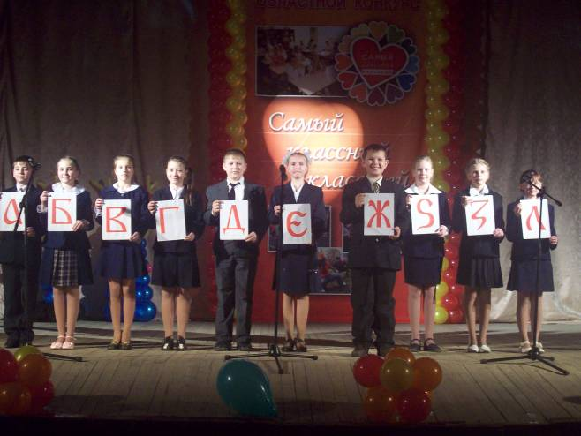
Учредитель и издатель:
коллектив учеников, родителей и классного руководителя 5 класса школы №35 г. Рыбинск
Демонстрация видеоклипа «Мы создаём газету»

Ведущий:
Эта газета с прологом и эпилогом, элементами волшебства и криптографии, с критикой и лёгкой самокритикой, написанная по факту существования особого коллектива мечтателей и фантазёров – пятиклассников, версталась с космической скоростью и интеллектуальными страстями. С чего начать? Вот в чём вопрос! Сомнения, предположения, опровержения...
Изображения сопровождаются стихотворением, стилизованным под футуристов:
ТО-ЛИ-ЭТО-ТО-ЛИ-ТО
ЭТО-ТО-ЛИ-ИЛИ-ТО
ТО-ЛИ-ЭТАК-ТО-ЛИ-ТАК
ТАК-ЛИ-ЭТО-ИЛЬ-НЕ-ТАК?
Так верстался этот номер, который сейчас вы держите в своих руках, ощущая свежий запах типографской краски и предчувствуя встречу с чем-то новым и интересным. Откроем первую страницу «Увидеть в капле океан», которая знакомит нас с главными героями сегодняшнего выпуска.
I страница
«Увидеть в капле океан»
На сцену из зала поднимаются пятиклассники, в руках у каждого планшеты с изображением букв кириллицы, начиная с «аз» до «люди»
АЗЪ:
В жизни меня зовут Илья, а в алфавите – это АЗЪ, с меня начинается любое дело, поэтому я хочу стать и в классе нужным и важным.
БУКЫ:
А я – Лена, я хочу жить в красивом будущем, поэтому в алфавите моя буква «БУКЫ» утверждает – пусть будет!
ВЕДИ:
Моей буквой названа газета. «Веди» обозначает знать, ведать, извещать. Мама говорит: «Алёна, учись хорошо, знания никогда не подведут». И я хочу знать, как можно больше.
ГЛАГОЛЬ:
Бабушка зовёт меня Влада, подруги Лада. Мне нравится своё имя, оно очень древнее, пришло из старославянского языка. Вот и буква «Глаголь» переводится как «язык», «речь», «говорение». А поговорить я люблю.
ДОБРО:
Я – Витя Березин. Я хочу стать спортсменом и занимаюсь греко-римской борьбой, чтобы защищать всех слабых. Моя буква и обозначает всё хорошее – добро, добродетель.
ЕСТЬ:
Без этой буквы не обходится ни один человек – ЕСТЬ - значит быть, значит жить. Так думаю я – Аня Костюминская.
ЖЕВЕТЕ:
Меня зовут Ваня. Я весёлый человек, не люблю унывать, хочу, чтобы и все люди никогда не грустили. Моя буква «ЖЕВЕТЕ» утверждает то же самое – живой, живущий.
ЗЕЛО:
А я – Арина, живу в сильной, великой стране. Вот поэтому моей визитной карточкой сегодня стала буква «ЗЕЛО», т.е. крепко, крепко стоять на ногах, уверенно.
ЗЕМЛЯ:
Я не хочу, чтобы родину называли страной. Родная земля... Как величественно звучат эти слова. Земля – это для меня, Елисеева Артёма, не только буква в кириллице, но и моя мама, моя семья, моя школа – МОЯ ЗЕМЛЯ.
ЛЮДИ:
«Добрые люди, в люди сходить, жить по-людски», - говорит моя бабушка. И я, её внучка Настя, так же, как и она, не люблю одиночество, а хочу быть среди людей. Вот такая она моя буква – ЛЮДИ.
Ведущая:
А вот такие они, наши пятиклассники, которые отвечают на очень трудные вопросы жизни:
Для кого на земле все вершится не зря?
Все:
Для меня!
Кто способен постичь глубину бытия?
Все:
Только Я!
Кто поднимет тебя к небесам?
Все:
Только САМ!
Где искать тебе ключ к предстоящей судьбе?
Все:
Лишь в себе!
Ведущий:
В добрый путь, мальчишки и девчонки!
А мы откроем вторую страницу нашей газеты, где вас ждёт калейдоскоп интересных событий, в центре которых уже знакомые вам ребята из 35-ой школы. Эту рубрику наш фотокорреспондент назвал «Под прямым углом».
(Звучит мелодия песни из мультфильма «В дорогу, в дорогу надо собраться...» и на экране появляются фотографии)
II страница
ФОТОРЕПОРТАЖ «Под прямым углом»
Ведущий: Ещё сознание удерживает сюжеты, запечатлённые в фоторепортаже, а мы переворачиваем следующую рубрику - «Закулисная жизнь» - и попадаем на генеральную репетицию театрализованного представления, подготовленного нашими старыми знакомыми. Они готовят новую постановку «Пять портных», литературный текст которой сочинили сами и уже пригласили на премьеру завсегдатаев – своих родителей. Наш корреспондент довольно живо передал атмосферу последней репетиции.
III страница
Театрализация басни собственного сочинения «Пять портных»

В местечке Волжский Берег трудились пять портных.
И всё бы хорошо, но вот одна беда –
Поссорились однажды давнишние друзья,
И стали их дела идти довольно скверно.

С заказчика снять мерку бежали всей толпой,
Кто мерил ширину, кто занят был длиной,
Кто левую, кто правую штанину измерял,
Кто за карман – в ответе, кто ворот загибал.

Такое безобразие творилось день за днём.
Костюмы получались – не сыщешь и с огнём:
Один рукав был длинный, широкий, тёмной ткани,
Другой был только-только, поуже и пестрей.

На пиджаке карманы пришиты невпопад,
А брюки не опишешь, так люди говорят.
Смотря на все творения, задумались друзья
О том, что без согласия трудиться им нельзя.

Собрав совет вечерний, сказал один из них:
- Друзья, жить в ссоре – не дело для портных!
В работе нашей сложной сплочённость так важна,
Пусть будет, как и прежде, семья наша дружна.

И стало всё, как раньше: спокойно, хорошо,
Работа закипела, пошло, пошло шитьё.
Костюмы, платья, шубы – любой заказ возьмут.
Команда – это сила, а силы берегут.
Ведущий:
И, наконец, сенсационные известия, которые пришли в нашу редакцию. А героями этой новации опять стали наши знакомые: ученики пятого класса школы. Они составили летопись свой малой родины – Заволжья и подумали, а не сделать ли монотонные поездки в маршруте заволжских автобусов №8 и №11 интересными и познавательными, объявляя пассажирам не только станцию назначения, но и сведения, факты из истории Заволжья. Подумали – и сделали, назвали свой автобус – краеведческий, а потом обратились с письмом к директору ПАТП №1 Жиганову Виктору Константиновичу и получили добро. Мы прокатились в этом удивительном автобусе.

IY страница
Презентация коллективного дела «Краеведческиавтобус»

(музыка «Голубой вагон»)
Выходят пятиклассники: имитируют движения пассажиров, роль диктора выполняют по очереди)
1 диктор:
Уважаемые пассажиры, наш автобус следует по маршруту номер 8.
В августе 1963 года был введён в эксплуатацию мост через реку Волгу, который соединил центр города с Заволжским районом.
2 диктор:
Улица Правды.
До 1929 года этот район был типичным купеческим селением и назывался Ершом. Сегодня об этом напоминают деревянное узорочье памятников старины.
3 диктор:
Улица Александровская.
В 1889 году здесь была сооружена церковь Иверской иконы Божьей Матери. Это единственный памятник шатрового зодчества в Рыбинске.
4 диктор:
Завод пластмассовых изделий. Следующая остановка – улица Каляева.
Каляев Иван Платонович вошёл в историю как один из первых революционеров, выступивших против царского самодержавия. В 1905 году казнён в Шлиссельбургской крепости.
5 диктор:
Улица Каляева. Здесь, на самом берегу Волги, В 1936 году был заложен фундамент школы №35. В её строительстве принимал участие секретарь комсомольской организации завода «Слип» Юрий Владимирович Андропов.
Ведущий:
Бежит краеведческий автобус, мелькают за окном знакомые улицы, пейзажи, и на душе становится радостно, и хочется петь.
(Исполняется песня «Планета детства»)
Нам вспомнится не раз
Та добрая планета,
Где с лучиками глаз
Встречаются рассветы,
Где солнечные сны,
Где звёздные тропинки,
Где в песенках слышны
Смешинки и грустинки.
Припев:
По улицам идут
Загадочные феи,
А рыцари несут
За феями портфели.
И плещутся звонки
Мелодией хрустальной,
А первые стихи
Согреты первой тайной.
Здесь верят волшебству,
Здесь дружат с чудесами,
Все сказки наяву
Приходят в гости сами.
Здесь тучи не видны,
Здесь от улыбок тесно,
Под парусом весны
Летит планета детства.
По улицам идут
Загадочные феи,
А рыцари несут
За феями портфели.
И плещутся звонки
Мелодией хрустальной,
А первые стихи
Согреты первой тайны.

Ведущий:
Читайте в следующем номере нашей газеты о круглом столе, где встретятся выпускники с пятиклассниками в преддверии знаменательного события: в январе школа будет праздновать своё семидесятилетие. А значит, разговор о славных традициях любимой 35 будет кстати.
Яковлева Настя:
Кстати, наша Людмила Михайловна - выпускница 35!
Баруздов Ваня:
Кстати, и её старшая дочь училась в 35, а теперь здесь же преподаёт русский язык и литературу.
(На сцену поднимаются выпускники 2007 года)
Кудрявцева Анна:
В жизни можно по-разному жить:
В горе можно и в радости.
Вовремя есть и вовремя пить,
И вовремя делать гадости.
А можно так...
Беляков Виталий:
На рассвете встать и, помышляя о чуде,
Рукой обожженной солнце достать
И подарить его людям.
Жизнь – это Я...
(После этих слов выпускники и пятиклассники подают друг другу руки, повторяя «Я»)
Кудрявцева Анна:
Это мы с тобой,
Жить и гордиться своей страной,
Людям смех и радость дарить.
Все Жить надо так, чтобы ярко светить!

СТРАНИЦА ЧЕТВЁРТАЯ

Хоть на минуточку мне стать бы радугой


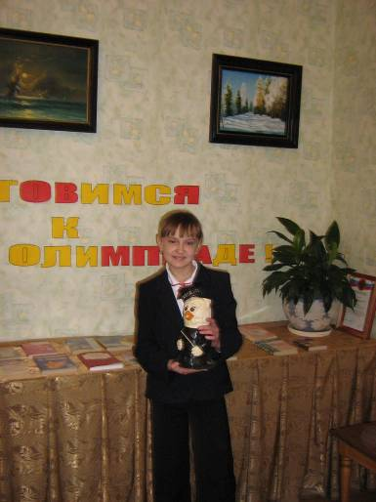

Я поднимаюсь всё выше и выше и, наконец, оказываюсь на вершине мира. Подумать только, да, я – радуга! Такая весёлая и ... свободная. Всегда мечтала стать радугой! Необыкновенная высота, ошеломляющая атмосфера, а какой кругозор!
Вот и думаешь, а есть ли вторая Я? Может, сейчас она на меня смотрит и тоже хочет стать радугой?
А стать радугой очень даже просто. Достаточно только уйти далеко-далеко, никуда не уходя!
А вот интересно, что обо мне думают другие люди? Им весело, когда я на небе или нет? А, может, меня любят даже давно выросшие из детей люди?

Настя Яковлева, 5 класс
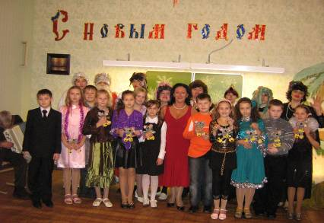

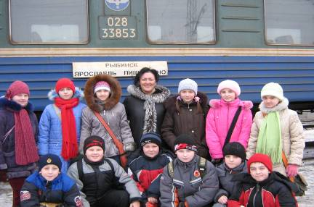

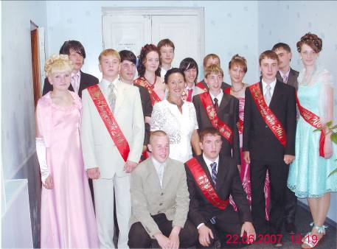
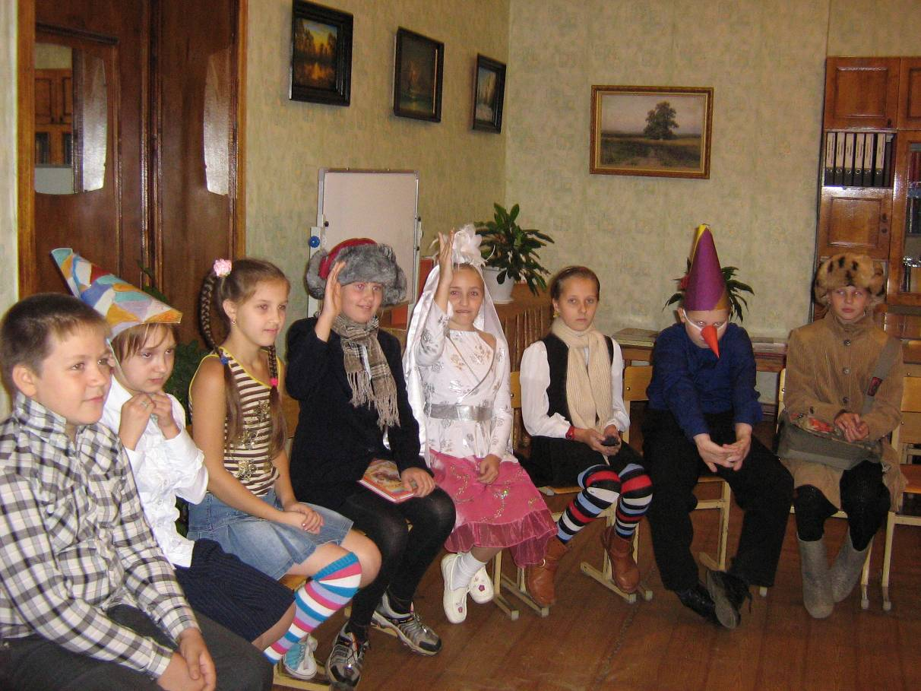

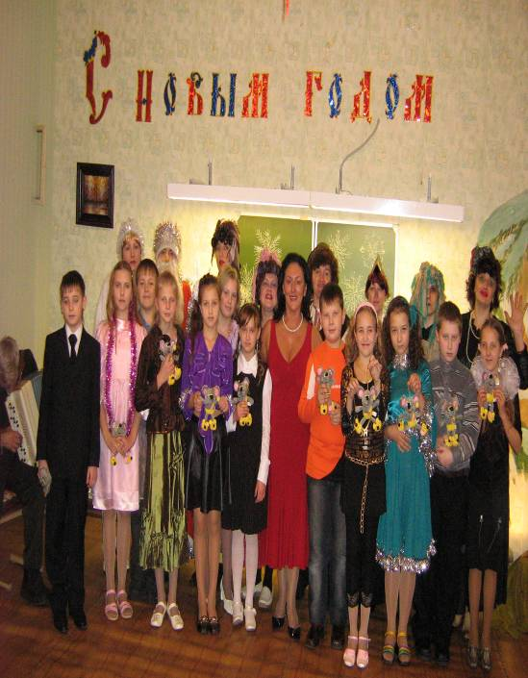

оревнованиях, входили 12 человек из 18.

2Я воздвиг памятник (лат.).
3Объявляется и открывается после погружения в предмет дискуссии
4В роли ведущего сегодня выступила классный руководитель, что случается крайне редко. Чаще на эту роль претендуют сами дети.
5Дискуссия состоялась 18 февраля 2007 года, поэтому в сценарный план включены прозвучавшие в ходе обсуждения проблемы разные варианты ответов (далеко не полный).

32

Белякова Людмила Михайловна
классный руководитель 5 класса
МОУ средней общеобразовательной
школы №35 города Рыбинск

ул. Социалистическая, 3 «б»
тел. (4855) 26-52-43

электронная почта:
diskurs55@rambler. ru
1

2
31

3
30

4
29

5
28

6
27

7
26

8
25

9
24

10
23

11
22

12
21

13
20

14
19

15
18
16
17

